-Delete de functii: Putem sa “stergem” o functie (sau un tip de functie overloaded) folosind “ = delete”.
Chiar daca stergem o functie, aceasta va fi folosita in toate stagiile de “overload resolution” in cazul functiilor overloaduite. Daca vreodata o functie “stearsa” va fi aleasa in overloaded resolution, o sa primesti eroare de compilare.

Ex delete de functii:
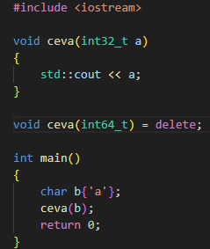
Aici nu o sa primesti eroare fiindca se face promovare de la ( short la int ) si o sa se opreasca.

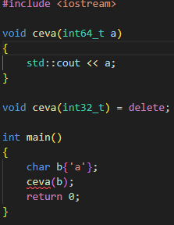
Aici o sa primesti eroare fiindca o sa se faca promovare de la short la int si o sa vada ca e deleted functia pt int si o sa dea eroare.

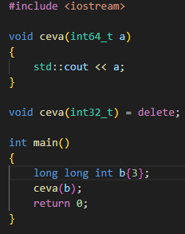
Aici o sa mearga fiindca se face exact match cu long long int si printeaza, nu se ajunge la delete.

